Министерство транспорта Российской Федерации

Федеральное государственное автономное образовательное

учреждение высшего образования

«Российский университет транспорта»

(ФГАОУ ВО РУТ(МИИТ), РУТ (МИИТ)

Институт транспортной техники и систем управления

Кафедра «Управление и защита информации»

Практическое задание № 7

по дисциплине: «Цифровые технологии»

на тему: «Составление конспекта лекций по векторам и матрицам в MathCAD»

Выполнил: ст. гр. ТБЖ-211

Зайцев Д.В.

Вариант №12

29.05.23

(дата выполнения)

Проверил: к.т.н., доц. Сафронов А.И.

___________

(дата приёмки)

Москва – 2023 г.

**Цель работы:** выполнить расчет векторов и матриц в *MathCad*.

**Ход работы:**

1. **Запишем на листе *MathCad:***

ORIGIN=1

1. **Выполним первое задание:**

*Выведем численное значение вектора V и матрицы М:*

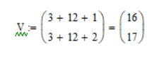

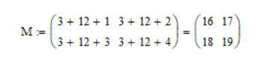

1. **Выполним второе задание:**

*Запишем формулы для расчета:*



Где

Г – последняя цифра текущего года =3

N – номер варианта обучающегося в списке группы = 12

*Выведем численное значение матрицы М1:*

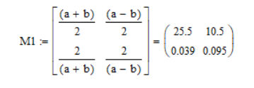

*Выведем аналитическое значение матрицы М1:*

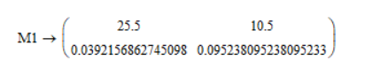

1. **Выполним третье задание:**

*Заполним матрицу М2 следующими элементами:* 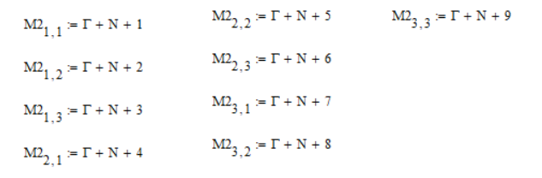

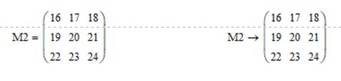

|  |  |  |
| --- | --- | --- |
|  |  |  |

1. **Выполним четвертое задание:**

*Создадим вектор V1:*

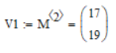

Он заполнился 1 столбцом из M.

*Создадим вектор V2:*

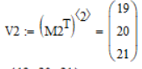

Он заполнился 1 строкой из M2.

1. **Выполним пятое задание:**

*Запишем индексы и соответствующий им диапазон:*

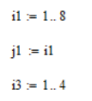

*Создадим матрицу по следующему правилу:*



*В результате получим матрицу S:*

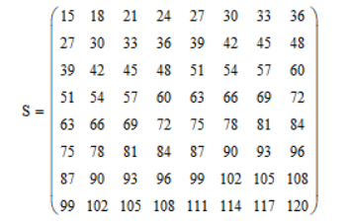

*Создадим вектор по следующему правилу:*

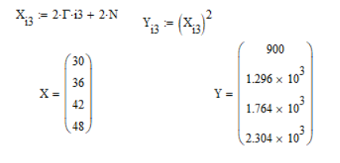

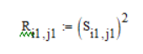

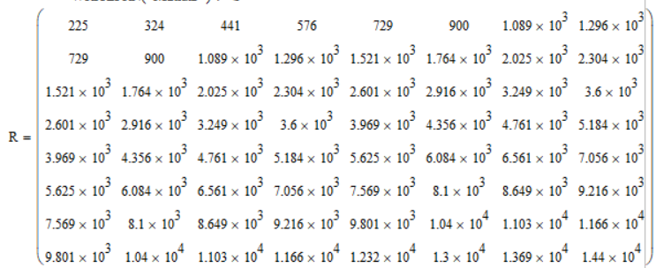

*Получим матрицу А, первый столбец которой – Х, второй – Y:*

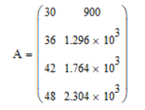

З*апишем матрицу А в файл:*



*Запишем матрицу S в файл:*



*Запишем матрицу R в файл:*



1. **Выполним шестое задание:**

*Выполним чтение данных из файла:*



*Выведем содержимое А2:*

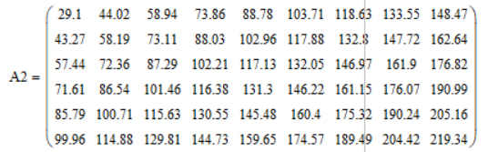

1. **Выполним седьмое задание:**

***А).***

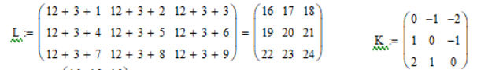

*Выведем результаты: L+K=… :*

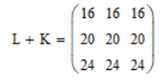

*Зададим индексы и соответствующий им диапазон:*

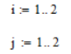

*Выведем результаты М3=…, если известно, что М3 задана через индексированные элементы*

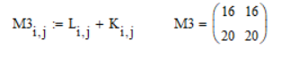

***Б).***

*Выведем результаты L-K=…:*

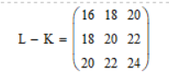

*Выведем результаты М4=…, если известно, что М4 задана через индексированные элементы*

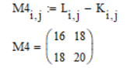

***В).***

*Выведем результат N+L=…:*

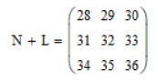

*Выведем результаты М5=…, если известно, что М5 задана через индексированные элементы*



*Где N – номер варианта обучающегося*



***Г).***

*Пусть:*

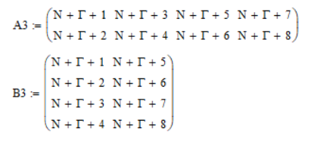

*Выполним умножение:*

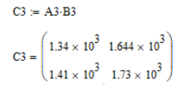

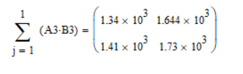

***Д).***

*Выведем -L→*

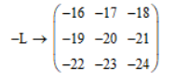

*Получим матрицу Т эквивалентную -N*L:*

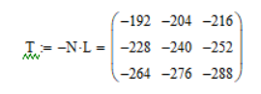

***Е).***

*Выведем определитель матрицы на лист аналитически и численно:*

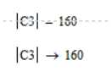

Модуль матрицы С3 численный и аналитический будет также 160

*Выведем определитель матрицы на лист численно и аналитически:*



Численно определитель матрицы не выводится, т.к. матрица должна быть квадратной.

*Выведем модуль матрицы на лист численно и аналитически:*



***Ж).***

*Пусть:*

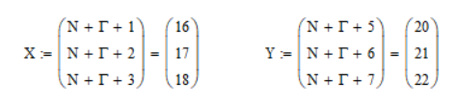

*Перемножим скалярно X*Y:*

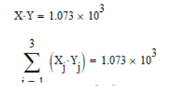

***З).***

*Получим векторное произведение векторов:*

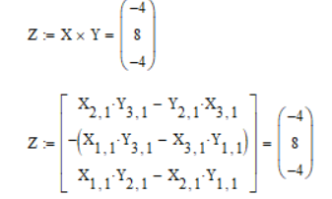

*Проверим соотношение:*

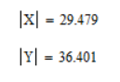

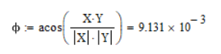



*Рассчитаем Z поэлементно:*

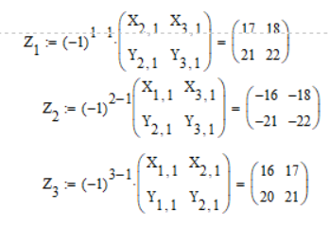

***И).***

*Суммирование элементов вектора:*

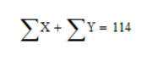

*Проверим результаты суммированием:*

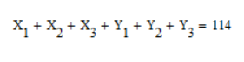

***К).***

*Используем функцию tr(L):*



*Получим тот же результат с использованием оператора суммирования:*

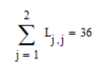

***Л).***

*Пусть:*

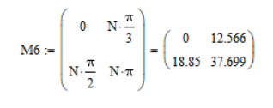

*Векторизуем:*

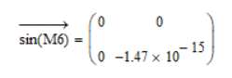

***M).***

*Пусть:*

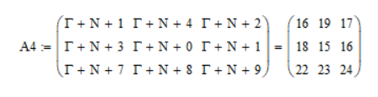

*Выведем обратную к ней матрицу:*

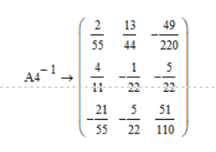

*Выведем определитель матрицы:*



*Составим поэлементную матрицу В4:*

***Н).***

*Получим единичную матрицу В5:*

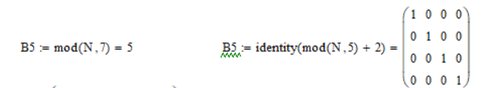

*Проверим другие способы получения единичной матрицы:*

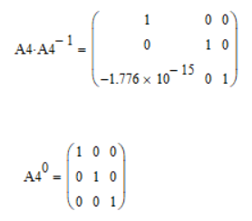

***О).***

*Пусть:*

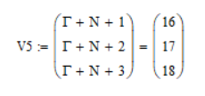

*Получим в диагональную квадратную матрицу С5:*

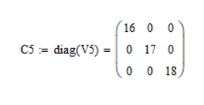

***П).***

*Выполним фрагментацию матрицы А4:*

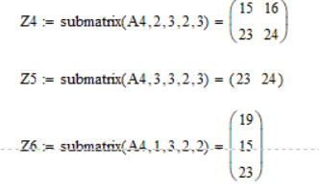

***Р).***

*Получим матрицу F посредством склейки V5, Z и Z6 по горизонтали:*

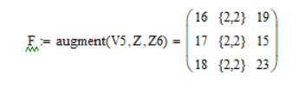

***С).***

*Получим матрицу G посредством склейки матриц A4 и L по вертикали:*

*Так как размерность для склейки не совпадает, добавлю в матрицу L столбик и строку, в результате получим:*

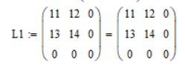

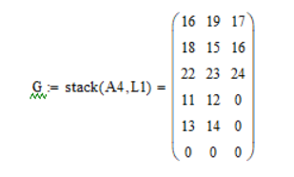

***Т).***

*Выполним сортировку полученной матрицы G по элементам указанного 3-го столбца:*

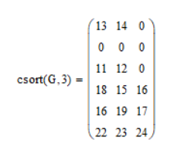

***У).***

*Выполнить сортировку полученной матрицы G по элементам указанной 6-й строки.*

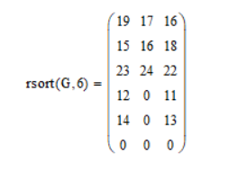

***Ф).***

*Пусть:*

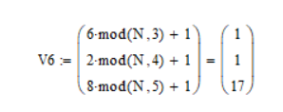

*Выполним обычную сортировку V6 с использованием функции:*

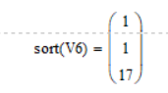

***Х).***

*Пусть:*

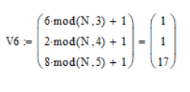

*Инвертируем матрицу V6 с использованием функции:*

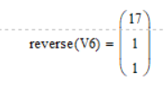

1. **Выполним восьмое задание**

Решение СЛАУ

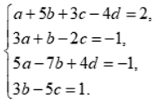

*Представим систему в виде матрицы коэффициентов и вектора свободных членов. Присвоим матрице имя К, вектору – D:*

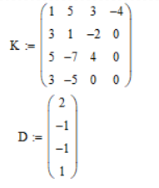

*Решим систему уравнений методом обратной матрицы:*

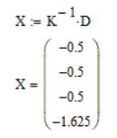

*Также выведем решение через функцию:*

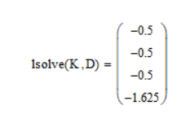

**Вывод**: в результате проделанной работы, я научился считать матрицы в программе *MathCad*.